МБДОУ «Бархатовский детский сад общеразвивающего вида с приоритетным осуществлением деятельности по физическому развитию детей»

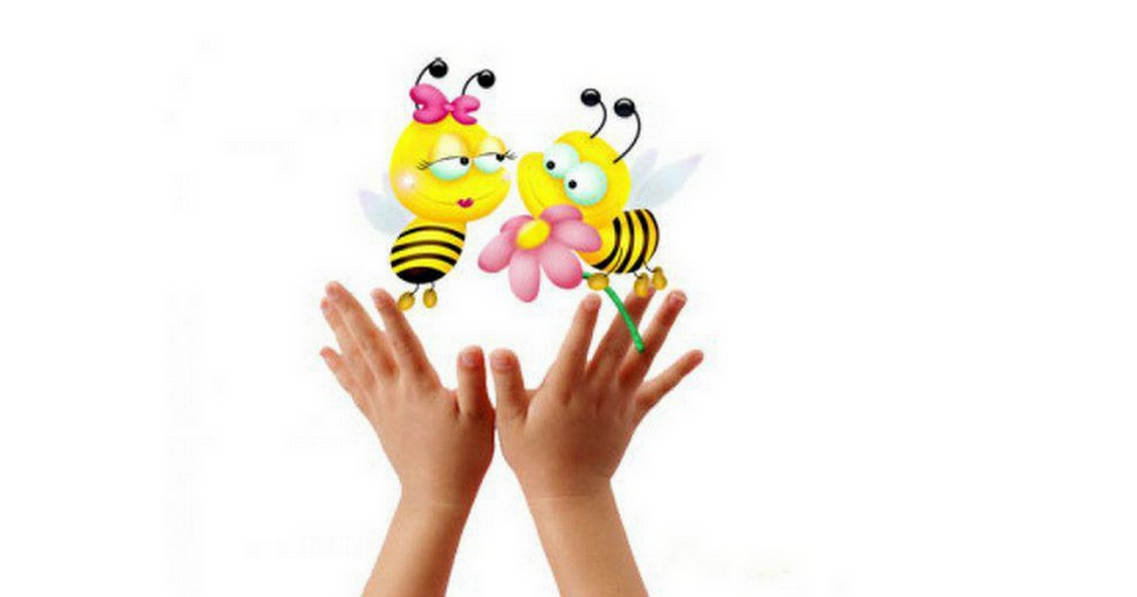
Картотека пальчиковых игр
для детей раннего возраста.

Подготовила:
Кривцова М.В

1.Раз, два, три, четыре, пять  Вышли пальчики гулять.  Этот пальчик гриб нашел,  Этот пальчик чистить стал,  Этот - резал,  Этот - ел,  Ну, а этот - лишь глядел! | (загибаем пальчики поочередно)
2.Этот пальчик - маленький,  Этот пальчик - слабенький,  Этот пальчик - длинненький,  Этот пальчик - сильненький,  Этот пальчик - толстячок,  Ну а вместе кулачок! | (поглаживать пальчики в соответствии со словами)
3.Как-то раз к кому-то в гости  Шёл козлёнок через мостик,  А навстречу шёл другой,  Возвращался он домой. | (На обеих ручках прижимаем большими пальцами средние и безымянные).  (Держим кисти горизонтально, сближаем руки).  (На первый слог каждой строчки соединяем руки с размаха).
4.Этот пальчик большой -  Это папа дорогой.  Рядом с папой – наша мама.  Рядом с мамой – брат старшой.  Вслед за ним сестренка -  Милая девчонка.  И самый маленький крепыш -  Это славный наш малыш. | (по очереди загибать пальчики, начиная с большого)
5.Утром пальчики проснулись,  Потянулись  И встряхнулись  Крепко–крепко обнялись,  За работу принялись  Налепили куличей  Стали звать к себе гостей,  Заиграли на рояле  И весь день протанцевали | (разжать кулачки)  ( развести пальцы)  (встряхнуть кисти),  (имитация рукопожатия),  (движение, как будто закатываем рукава)  (лепим ладошками пирожки)  (приглашающие движения кистями рук)  ( имитация игры не клавишах)  (ручки танцуют)
6.Мы делили апельсин  Много нас – а он – один  Эта долька – для ежа  Эта долька – для чижа  Эта долька – для котят  Эта долька - для утят  Эта долька - для бобра  А для волка – кожура!  7.Тесто ручками помнем, Сладкий тортик испечем.  Сеpединку смажем джемом, А верхушку — сладким кpемом  И кокосовою кpошкой  Мы присыплем торт немножко  А потом заваpим чай —  В гости друга пpиглашай! | (левая рука в кулачке, правая её обхватывает)  (правой рукой поочередно разжимаем пальчики на левой руке)  (встряхиваем обе кисти)  (сжимаем-разжимаем пальчики)(как будто мнем тесто)(кpуговые движения ладошками по столу)(круговые движения ладошками друг об друга)(сыплем "крошку" пальчиками обеих рук)(одна рука пожимает другую)
8.По ладошке по дорожке,  Ходит маленькая кошка  В маленькие лапки  Спрятала царапки.  Если вдруг захочет  Коготки поточит.  Цап-царап | (водим пальцем по ладошке малыша)  (щекочем ладошку)
9.Вышла курочка гулять, свежей травки пощипать  А за ней ребятки - жёлтые цыплятки  Ко-ко-ко, ко-ко-ко, не ходите далеко!  Лапками гребите  Зёрнышки ищите  Съели толстого жука, дождевого червяка  Выпили водицы полное корытце | (хлопаем ручками по коленкам)  (идём пальчиками)  (грозим пальчиком)  (загребаем ручками)  ,(клюём пальчиками зёрнышки)  (показываем ручками, какой толстый жук)  (показываем как черпаем воду и пьём).
10.Шёл один я по дорожке,  Шли со мной мои две ножки,  Вдруг на встречу три мышонка,  Ой, мы видели котенка!  На лапках - острые царапки,  Один, два, три, четыре, пять,  Нужно быстро убегать ! | (показываем один пальчик)  (показывает два пальчика)  (показываем три пальчика)  (хлопает себя ладошками по щечкам и как бы качает ладошками  голову)  (показываем четыре пальчика)  (царапаем ноготками поверхность того что под рукой)  (на каждый счёт показываем соответствующее число  пальчиков)  (двумя пальчиками, указательным и средним, убегаем по  поверхности)
11.Летит муха вокруг уха, жжж  Летят осы вокруг носа, сссс  Летит комар, на лоб - оп  А мы его - хлоп  И к уху, зззз  Отпустим комара? Отпустим! | (водим пальчиком вокруг уха)  (водим пальчиком вокруг носа)  (пальчиком дотрагиваемся до лба)  (ладошкой до лба)  (зажимаем кулачок, подносим его к уху)  (подносим кулачок ко рту и дуем на него, разжимая ладошку)
12.Мы капусту рубим, рубим  Мы капусту трём, трём  Мы капусту солим, солим  Мы капусту мнём, мнём  В баночку кладём и пробуем. | (ладошками рубим)  (кулачки трут друг друга)  (солим щепоткой)  (пальчики сжимаем и разжимаем)
13.На двери висит замок  Кто его открыть бы смог? Потянули,  Покрутили,  Постучали  И – открыли! | (руки в замке)  (пальчики тянем, не разжимая)  (потянули)  (вращаем руки)  (стучим основанием ладоней)  (руки разжимаются)
14.Ёжик, ёжик колкий, где твои иголки?  Надо бельчонку сшить распашонку  Шалуну зайчишке починить штанишки  Фыркнул ёжик - отойдите и не плачьте, не просите  Если дам иголки - съедят меня волки!!! | (малыш катает ёжика ладошками)  (малыш катает ёжика по животику)  (катаем по ножкам)  (катаем по полу)  (ёжик убегает в домик, на место в коробку или на полку)
15.Я гуляю во дворе Вижу домик на горе  Я по лесенке взберусь  И в окошко постучусь.  Тук, тук, тук, тук! | ( хлопки ладошками по коленкам поочередно каждой рукой )  ( раскрыть перед собой ладони и, касаясь поочередно кончиками  пальцев, сложить лесенку, начиная с больших пальцев )  ( поочередно стучать кулачком одной руки в ладошку другой )
16.Стук -стук- постук, раздается где то стук.  Молоточки стучат, строят домик для зайчат -  Вот с такою крышей,  Вот с такими стенами,  Вот с такими окнами, Вот с такою дверью,  И вот с таким замком!  17.Этот пальчик - дедушка,  Этот пальчик - бабушка,  Этот пальчик - папочка,  Этот пальчик - мамочка,  Этот пальчик - я,  Вот и вся моя семья! | (ладошки над головой)  (ладошки около щёчек)  (ладошки перед лицом)  (одна ладошка перед лицом)  (сцепили ручки)  Поочередное сгибание пальцев, начиная с большого. По окончании покрутить кулачком.
18.В прятки пальчики играли  И головки убирали.  Вот так, вот так,  И головки убирали. | Ритмично сгибать и разгибать пальцы. Усложнение: поочередное сгибание пальчика на  обеих руках
19.Повстречались два котенка: "Мяу-мяу!",  Два щенка: "Ав-ав!",  Два жеребенка: Иго-го!",  Два тигренка: "Ррр!"  Два быка: "Муу!".  Смотри, какие рога. | На каждую строчку соединять поочередно пальцы правой и левой рук, начиная с мизинца.  На последнюю строчку показать рога, вытянув указательные пальцы и мизинцы.
20.Рыбки весело резвятся  В чистой тепленькой воде.  То сожмутся, разожмутся,  То зароются в песке. | Имитировать руками движения рыбок в соответствии с текстом.

